平成２７年度町民講座
受講料無料

国見町子ども司書講座

司書ってどんなことするの？
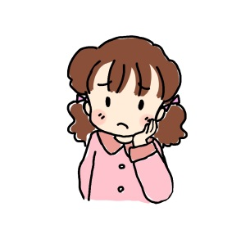
→そんな疑問を持ったみんな
実際に体験してみよう！
本に興味のあるみんなにオススメ！
全て受講した人には「国見町子ども司書認定証」を交付！
◇活動内容

回 | 月日 | 内容 | 場所
１ | １１月1４日（土）  9：00～11：30 | 開講式  よみきかせ①「おはなし会を聞こう」  本に親しもう「選書会に参加しよう」 | 観月台文化センター  第１和室
２ | １２月２５日（金）  9：30～11：30 | 講話・施設案内・仕事体験  「司書ってどんな仕事をするの？」 | 観月台文化センター  第１会議室・図書室
3 | １月９日（土）  9：30～11：30 | ＰＯＰづくり  「好きな本を紹介しよう」 | 観月台文化センター  第１会議室・図書室
4 | 1月２３日（土）  9：30～11：30 | よみきかせ②「よみきかせの仕方を覚えよう」  ポスターづくり「おはなし会のお知らせを作ろう」 | 観月台文化センター  第１会議室・図書室
５ | ２月２０日（土）  9：30～11：30 | よみきかせ③・閉講式  「おはなし会で実際に発表してみよう」 | ももたん広場  森江野町民センター
指導いただく先生：瓶子美千子先生（子どもの本を広める会会長）、佐藤千里先生（藤田総合病院司書）ほか
※日時や内容は変更となる場合があります。
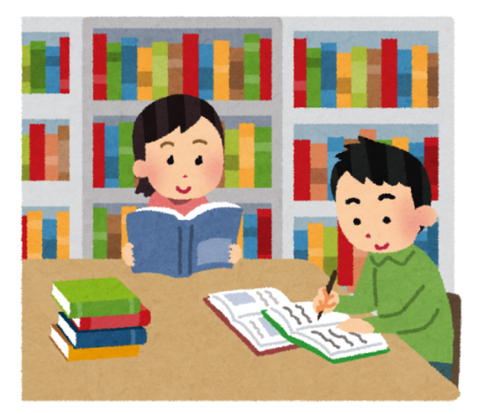
◆場 所 観月台文化センター
◆対 象 国見小学校４～６年生 １５名程度
◆参 加 費 無料
◆申 込 み １１月２日（月）まで、下記にお申
し込みください。
◆問い合わせ 国見町公民館（観月台文化センター）
ＴＥＬ：５８５-２６７６
主催 国見町公民館

